**DOKUMENTASI APLIKASI CULINARI**



Disusun Oleh:

**CHRISTINE WIELIA (NIM: 2101160001)**

**LIDIA KAREN HUTABARAT (NIM: 2119113952)**

**SYIKAL CESI FELICIA SAWOTONG (NIM: 2119113938)**

**PROGRAM STUDI STRATA 1 TEKNOLOGI INFORMASI DAN SISTEM INFORMASI**

**FAKULTAS ILMU SAINS DAN TEKNOLOGI**

**UNIVERSITAS IBBI MEDAN**

**2 0 2 4**

**MOBILE APPLICATION**

**Nama Aplikasi : Culinari**

Aplikasi ini dirancang untuk memandu pengguna dalam membuat berbagai macam masakan, mulai dari hidangan utama hingga pencuci mulut. Aplikasi ini menyediakan resep-resep lengkap beserta bahan-bahan yang dibutuhkan, sehingga pengguna dapat belajar memasak dengan mudah dan cepat. Tujuan utamanya adalah untuk membantu pengguna mendapatkan informasi yang lebih banyak dan lebih cepat dalam dunia memasak. Berikut ini Flowchart serta penjelasan tentang aplikasi tersebut:

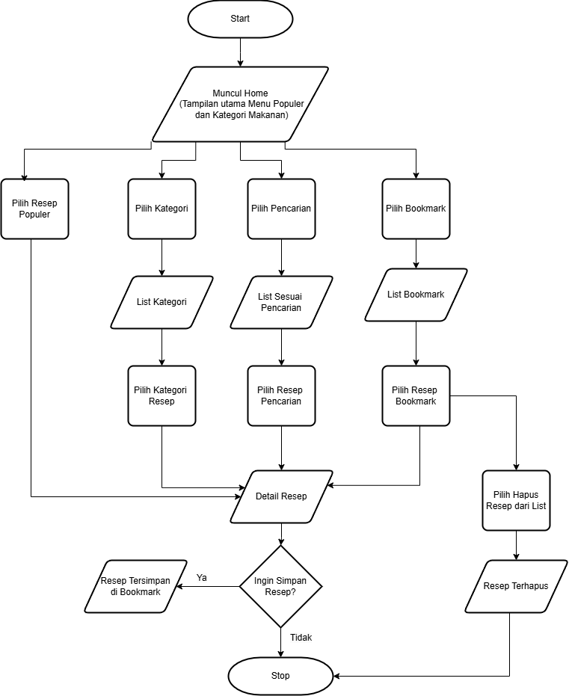

1. **Halaman Beranda (Home)**

| **Deskripsi** | * Memiliki dua section yaitu resep populer dan kategori resep |
| --- | --- |
| **Tampilan** |  |
| **Cara Penggunaan** | * Pada section resep populer dapat digeser ke kanan untuk melihat. Jika berminat untuk melihat detail resep, anda bisa dapat mengklik langsung menu resep yang diinginkan, maka secara otomatis isi detail resep masakan akan muncul. * Pada section kategori resep dapat digeser ke bawah untuk melihat.Jika tertarik melihat lebih banyak, anda dapat memilih salah satu kategori yang ingin dilihat, maka akan muncul resep - resep yang berhubungan dengan kategori tersebut, lalu pilih resep yang ingin anda lihat atau cari lebih detail. |

1. **Halaman Pencarian (Search)**

| **Deskripsi** | Tersedia search bar untuk mencari menu dan section menu-menu rekomendasi |
| --- | --- |
| **Tampilan** |  |
| **Cara Penggunaan** | * Pada search bar, klik, lalu ketik menu yang ingin dicari, maka secara otomatis menu resep akan muncul. Jika tertarik untuk melihat lebih detail, anda dapat mengklik gambar atau tanda panah di resep tersebut. * Geser ke bawah pada section menu rekomendasi |

1. **Halaman Simpan (Bookmark)**

| **Deskripsi** | * Sebagaitempat untuk menyimpan resep - resep masakan yang menurut pengguna menarik dan ingin disimpan * Apabilaresep tidak diperlukan lagi, pengguna dapat menghapus dari halaman tempat penyimpanan resep (bookmark). |
| --- | --- |
| **Tampilan** |  |
| **Cara Penggunaan** | * Pilih menu resep masakan yang ingin anda simpan , bisa mencari melalui pencarian, memilih resep populer atau dengan memilih dari kategori makanan * Jika anda ingin menyimpan resep masakan tersebut, anda dapat mengklik icon bookmark yang tersemat di bagian detail posisi bawah gambar menu makanan, maka secara otomatis resep masakan akan tersimpan di dalam halaman bookmark anda * Untuk menghapus resep masakan, anda dapat mengklik tombol halaman bookmark, lalu klik icon hapus resep yang ingin anda hapus dari list bookmark resep anda. Maka secara otomatis resep masakan tersebut akan terhapus dari list bookmark |